**УТВЕРЖДАЮ**

Президент

РСОО «Федерация

триатлона

Республики Коми»

___________ / _____________

МП

«___»___________ 2024 г.

**Регламент**

проведения Чемпионата и Первенства Республики Коми,

Республиканских соревнований по триатлону

«Лузский тракт – путь на защиту Отечества»

(дисциплина – дуатлон)

2024 год

**1. Сроки и место проведения**

Соревнования проводятся в Прилузском районе, с. Объячево, с. Занулье.

Сроки проведения: 23 июня 2024 г.

**2. Организаторы соревнований**

Общее руководство подготовкой и проведением соревнований осуществляется Министерством физической культуры и спорта Республики Коми, в лице ГАУ РК «‎Центр спортивной подготовки сборных команд».

Непосредственное проведение соревнований возлагается на РСОО «Федерация триатлона Республики Коми», МБУ «Центр спортивных мероприятий Прилузского района» и главную судейскую коллегию.

**3. Требования к участникам и условия их допуска**

К участию в соревнованиях допускаются спортсмены возрастных групп среди Юниоры и Юниорки 16-19 лет, Мужчин и Женщин, Любителей: Мужчин и Женщин 18-34 лет, Мужчин и Женщин 35-49 лет, Мужчин и Женщин 50 лет и старше спортивных сборных команд муниципальных образований, имеющие соответствующую уровню соревнований подготовку, снаряжение и допуск врача.

При заявке в комиссию по допуску участников предоставляются следующие документы:

- заявка, заверенная руководителем организации и допуском врача на каждого участника или справка о допуске к соревнованиям по триатлону (оригинал и копия);

- паспорт (оригинал);

- полис страхования жизни и здоровья от несчастного случая на каждого спортсмена действующего на дни проведения соревнований (оригинал);

- расписка об ответственности.

При получении стартового пакета участник обязан подписать расписку об ответственности, в соответствии с которой он полностью снимает с организаторов ответственность за возможный ущерб здоровью, полученный им во время соревнований, берет ответственность за свою жизнь и здоровье на себя, а также подтверждает ознакомление с правилами вида спорта, поведения на дистанции и техникой безопасности.

Каждый спортсмен несет ответственность за осведомленность и понимание правил соренований.

За несовершеннолетних участников расписку подписывает родитель, опекун, попечитель или уполномоченный представитель. Родитель, опекун, попечитель или уполномоченный представитель несовершеннолетнего обязан дополнительно разъяснить правила вида спорта, поведения на дистанции и техники безопасности ребенку. Родитель или уполномоченный представитель берет ответственность за жизнь и здоровья несовершеннолетнего на себя в соответствии с распиской.

**4. Возрастные группы и дистанции**

|  |  |  |
| --- | --- | --- |
| Возрастная группа | Бег, км | Велогонка, км |
| Юниоры, юниорки 16-19 лет  Любители Мужчины и женщины 18-34, 35-49, 50 + лет | 12 км  (4 км грунтовая дорога + 8 км лесная тропа) | 36 км |
| Мужчины, женщины Элита | 24 км (4 км грунтовая дорога + 8 км лесная тропа + 12 км асфальт) | 24 км |

* В регламент соревнований могут быть внесены изменения.

**5. Порядок прохождения дистанции**

**5.1. Погрузка велосипедов в транзитную зону.**

Прежде чем передать велосипед для отправки в транзитную зону, участник обязан надеть шлем и застегнуть его, взять с собой стартовый номер. При передаче велосипеда в транзитную зону судьи будут проверять:

- соответствие номера участника с номером на велосипеде и шлеме.

- исправность тормозов и рулевой системы.

**5.2. Беговой этап**

5.2.1. На беговом этапе номер участника должен быть видимым судьям и волонтерам.

5.2.2. Запрещено нахождение на беговом этапе с голым торсом.

5.2.3. Тренерам, друзьям, членам семьи и другим зрителям запрещено сопровождать спортсмена на дистанции.

**5.3. Велоэтап**

5.3.1. Драфтинг разрешен.

5.3.2. На соренованиях с разрешённым драфтингом, запрещается драфтинг за мотоциклом либо автомобилем.

5.3.3. Велосипеды для раздельного старта (ТТ) запрещены. Рулевой лежак запрещен. Всё нестандартное оборудование на велосипеде (насадки) - запрещено!

5.3.4. Запрещены: любые приспособления, в том числе удлиняющие рулевые насадки, прикрепляемые или встраиваемые в конструкцию велосипеда с целью уменьшения сопротивления ветра или способствующие продвижению вперёд.

5.3.5. Запрещено использовать дополнительное электрооборудование для улучшения скоростных качеств велосипеда, а также любые двигатели.

5.3.6. Необходимо иметь исправные тормоза на обоих колесах.

5.3.7. Наличие велошлема обязательно. Ремешок велошлема должен быть застегнут плотно под подбородком. Снимать велошлем разрешено только после окончания велоэтапа и только после того, как велосипед установлен в велосипедную стойку.

5.3.8. Номер-наклейка на шлем должен быть размещен на передней стороне шлема, по бокам и быть видимым судьям и волонтерам.

5.3.9. Запрещено нахождение на велоэтапе с голым торсом.

5.3.10. На дистанцию в группах юниоры, юниорки 16-19 лет, Любители Мужчины и женщины 18-34, 35-49, 50 + лет допускаются спортсмены только на MTБ велосипедах радиусом колеса 26-29 дюймов.

5.3.11. На дистанцию в группе Мужчины, женщины Элита допускаются спортсмены на шоссейных велосипедах, МТБ велосипедах радиусом колеса 26-29 дюймов.

**Схема трассы.**

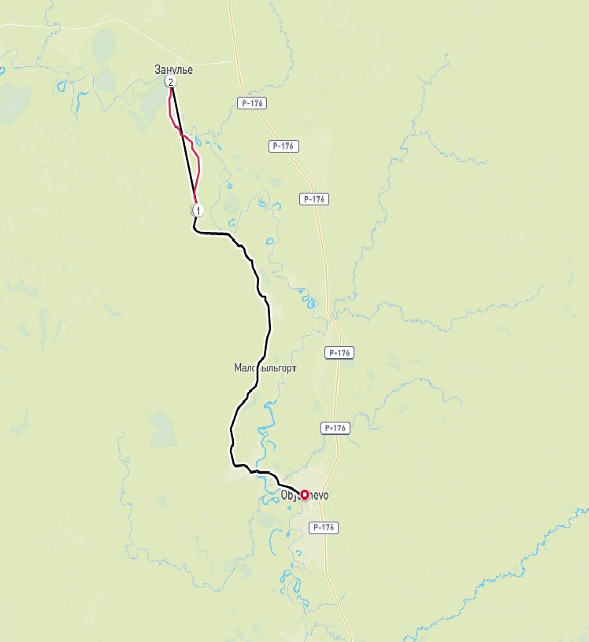

**6. Правила поведения на трассе**

6.1. Передвижение по трассе: правилами соревнований разрешено передвижение по трассе только официально зарегистрированных участников и организаторов соревнований. Передвижение болельщиков в стартовом - финишном коридоре, а также в судейской зоне во время соревнований строго запрещено. После финиша, спортсмены покидают трассу, сдают номер и не пересекают линию «Старт», «Финиш».

6.2. «Срезка»: «срезание» маршрута, путем выхода за пределы трассы строго запрещено и штрафуется добавлением к результату штрафного времени (5 минут и больше) или дисквалификацией, в зависимости от тяжести проступка. Участник, «срезавший» трасу обязан доложить об этом судьям.

6.3. Лидирование (следование «на колесе»): лидирование разрешено, но только в том случае, если участник следует за другим зарегистрированным участником. Лидирование за незарегистрированным участником запрещено.

6.4. Преимущество движения: участники, передвигающиеся верхом на велосипеде, имеют преимущество над спешившимися участниками. Участники, толкающие или несущие свои велосипеды, должны передвигаться по наименее проезжаемой части трассы в тот момент, когда их обгоняют. Участники, толкающие или несущие свои велосипеды, могут обгонять едущих велосипедистов, если они не создают помехи движению.

6.5. «Обгон»: обгоняющие должны громко оповещать о намерении обгона, крикнув «обхожу слева». Безопасное проведение обгона является обязанность обгоняющего. Обгон справа – запрещен!

6.6. Позиционная борьба: кода два участника борется за место на трассе, лидирующий не обязан уступать позицию обгоняющему. Тем не менее, запрещены резкая смена траектории движения обгоняемого и любые касания (телом или частями велосипеда), с целью помешать движению. Обгоняющий, в свою очередь должен обеспечить безопасность своего маневра.

6.7. Спортивное поведение: опасная езда, использование бранных выражений, оскорбления и прочие элементы неспортивного поведения могут стать поводом для предупреждения, а при повторных нарушениях, и дисквалификации. Мера наказания в каждом конкретном случае определяется главным судьей соревнований.

6.8. «Сход» с трассы: если участник «сходит» с трассы (поломка велосипеда, травма, усталость), он обязан предупредить об этом судей.

6.9. «Финиш»: финиширующий участник обязан пересечь финишную черту, иначе его результат не будет зафиксирован. После финиша сдать номер и ни в коем случае не находиться на трасе верхом на велосипеде и повторно преодолевать финишную черту. В случае повторного пересечения финишной черты с номером участник дисквалифицируется.

**7. Программа соревнований и условия проведения**

Соревнования проводятся по правилам вида спорта «триатлон»: (<http://minsport.gov.ru/sport/high-sport/pravila-vidov-sporta/35576/>)

и правилам Всемирной федерации триатлона (World Triathlon): (<https://triathlon.org/about/downloads/category/competition_rules>).

**Расписание**

|  |  |
| --- | --- |
|  | Программа |
| 22 июня 2024 г. | День приезда |
| 23 июня 2024 г. | День приезда, День соревнований |
| 07:00-08:30 | Работа комиссии по допуску (с. Объячево, ул. Мира, д.76, Юбилейная площадь) |
| 08:30-09.00 | Погрузка инвентаря к транзитной зоне (с. Объячево, ул. Мира, д.76, Юбилейная площадь) |
| 09.00-10.00 | Трансфер к месту старта (с. Объячево – с. Занулье) |
| 10.00-10.10 | Брифинг со спортсменами соревнований (с. Занулье) |
| 10.10-10.20 | Официальная церемония открытия соревнований (с. Занулье) |
| 10:30 | Общий старт всех участников |
| 15:00 | Награждение победителей и призеров соревнований (с. Объячево) |
| 23 июня 2024 г. | День отъезда |

**8. Условия подведения итогов**

Победители и призеры определяются в соответствии с правилами соревнований вида спорта «триатлон» (приказ Министерства спорта России от 11 августа 2017 года №743).

Официальные результаты соревнования являются окончательными и не могут быть оспорены.

Протесты подаются в апелляционное жюри в течение 15 минут после опубликования предварительных протоколов.

К протесту прилагается депозит в сумме 3000 рублей. Все протесты рассматривает апелляционное жюри соревнований. В случае удовлетворения протеста депозит возвращается заявителю. Если протест не удовлетворен, депозит остаётся в оргкомитете.

Официальные результаты соревнований публикуются на сайте https://org.moisport.ru и являются окончательными.

**9. Награждение победителей и призеров**

Победители и призеры соревнований в каждой возрастной категории награждаются медалями и дипломами Министерства физической культуры и спорта Республики Коми.

Дополнительно могут быть установлены призы спонсорами и другими организациями.

**10. Условия финансирования**

Расходы, связанные с организацией и проведением соревнований, осуществляются за счет средств Министерства физической культуры и спорта Республики Коми, РСОО «Федерация триатлона Республики Коми», МБУ «Центр спортивных мероприятий Прилузского района».

Расходы по участию в соревнованиях (проезд, питание, проживание) несут командирующие организации или сами участники.

**11. Заявки**

Предварительные заявки подаются в главную судейскую коллегию за 3 дня до начала соревнований, до 20 июня 2024 года на электронный адрес е-mail: [triathlon.komi11@gmail.com](mailto:triathlon.komi11@gmail.com). Электронная заявка открыта на сайте <https://orgeo.ru> до 20 июня 2024 года до 12 час. 00 мин. Предварительная заявка должна содержать следующие сведения об участнике (-ах): ФИО, год рождения, город (район), возрастная категория.

**12. Дополнительная информация**

Контакты организаторов.

1. Региональная спортивная общественная организация «Федерация триатлона Республики Коми»: [triathlon.komi11@gmail.com](mailto:triathlon.komi11@gmail.com)., группа ВК: <https://vk.com/triathlon.komi>

Президент Федерации – Рудаков Константин Николаевич, +7-909-121-8026, <https://vk.com/rudakovkostik>

Председатель правления Федерации – Капин Леонид Валентинович, +7-912-967-4255.

2. МБУ «Центр спортивных мероприятий Прилуцзского района»: [sport@priluzie.ru](mailto:sport@priluzie.ru), 8(82133) 2-25-50

Директор – Шулепов Иван Александрович 8-904-220-2475

**Размещение участников.**

По вопросам размещения в с. Объячево обращаться к Шулепову Ивану Александровичу: 8-904-220-2475, <https://vk.com/shulepov_1van>

**Данное положение является официальным вызовом на соревнования.**